Diagrama de clases general
Este diagrama de clases general muestra la estructura esencial del Portal Agro-comercial del Huila:
1. Gestión de Productores y Fincas
Representa cómo los productores administran una o varias fincas, cada una asociada a una ciudad y con imágenes propias.
FarmService maneja toda la lógica de creación, actualización y registro inicial de productor + finca.
2. Gestión de Productos
Un productor puede crear productos, subir imágenes, asociarlos a categorías y vincularlos a varias fincas mediante una relación N:M a través de ProductFarm.
ProductService y ProductReadService implementan CQRS (escritura y lectura separadas).
3. Favoritos
Los usuarios pueden marcar productos como favoritos. La tabla Favorite modela esta relación con un índice único (UserId, ProductId).
4. Reseñas
Los consumidores escriben reseñas sobre productos, con rating, comentario y referencias al usuario y al producto.
ReviewService y ReviewController manejan la creación y consulta.
5. Notificaciones y Chat
Incluye el sistema de notificaciones y el chat por pedido, donde cada pedido tiene una conversación única, compuesta por múltiples mensajes.
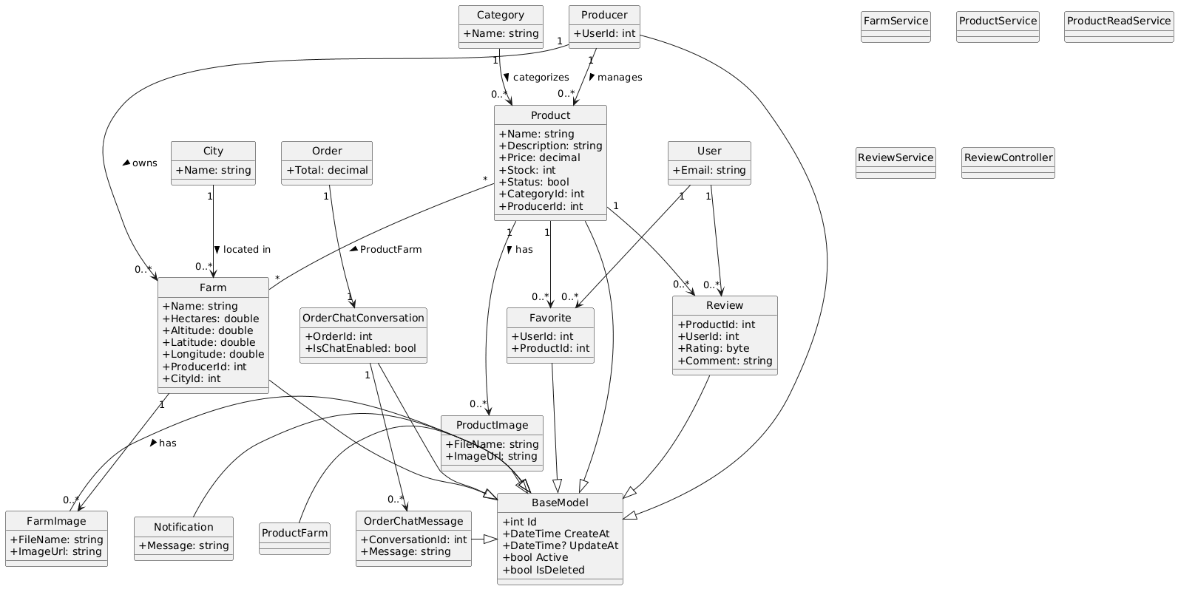

Login y register
Este diagrama unificado representa el módulo completo de autenticación del Portal Agro-Comercial del Huila. El AuthController gestiona ambos procesos:
Login
- Recibe las credenciales (LoginRequest).
- Usa UserService para validar el usuario.
- Si todo es correcto, JwtService genera un token JWT.
Register
- Recibe los datos de registro (RegisterRequest).
- UserService verifica si el correo ya existe.
- La contraseña se encripta con PasswordHasher.
- Se crea el usuario (User).
- Si el rol es productor, también se crea la entidad Producer.
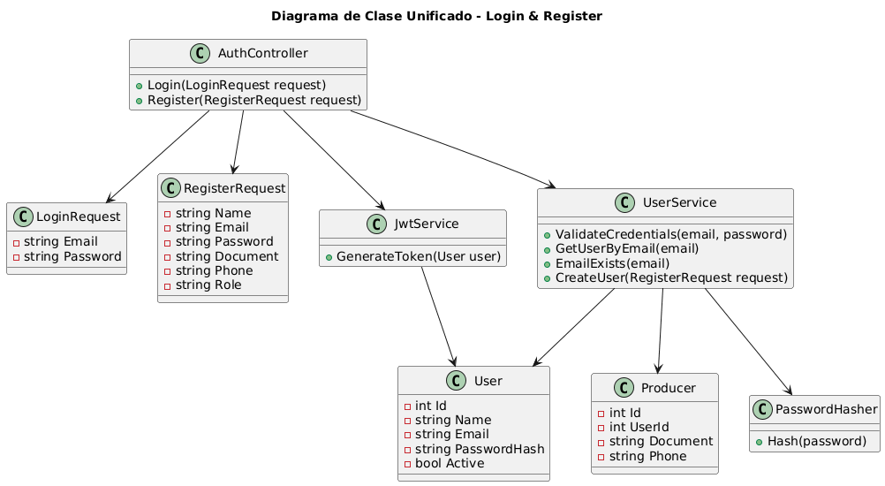

Gestión de productores y fincas
Este módulo gestiona toda la información relacionada con los productores y sus fincas. La clase FarmService coordina las operaciones CRUD y la creación inicial del productor con su finca.
La entidad Farm está asociada a un Producer (sin borrado en cascada) y a una City (con borrado en cascada).
El diseño soporta geolocalización, imágenes y registro inicial automatizado.
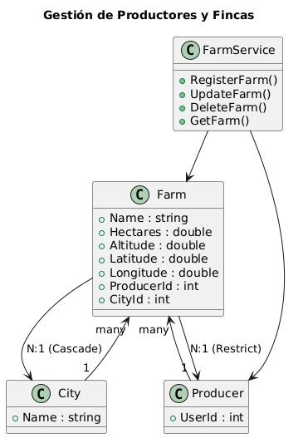

Gestión de productos
Este módulo administra productos, imágenes, asociaciones a fincas y categorías.
La clase ProductService coordina todo el ciclo de vida del producto e integra Cloudinary, validación de stock y favoritos.
Product se relaciona con imágenes y con múltiples fincas por medio de ProductFarm. Las restricciones de eliminación evitan pérdida accidental de información del productor o categoría.
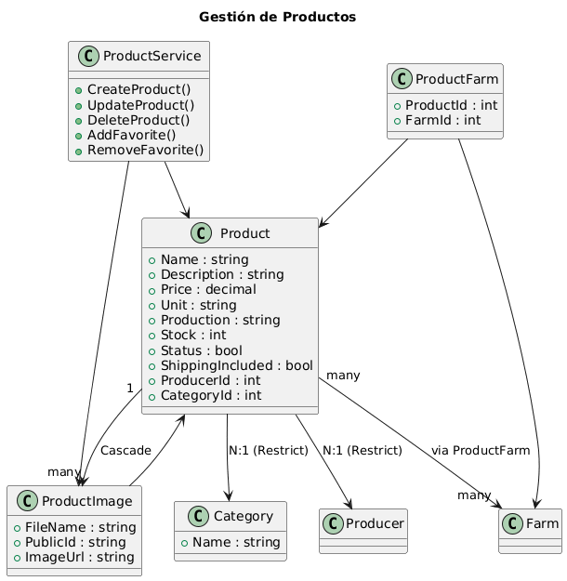

Reseñas
Permite que los consumidores califiquen productos.
La entidad Review almacena rating, comentario y las asociaciones hacia el usuario y el producto.
El ReviewService maneja reglas como evitar duplicados y validar existencia del producto, mientras que el ReviewController expone los endpoints al frontend.
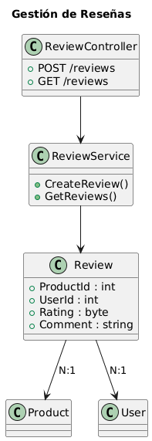

Favoritos
Representa la funcionalidad para marcar o desmarcar productos como favoritos.
La entidad Favorite crea una relación N:1 hacia User y Product, con un índice único que evita que un usuario marque el mismo producto dos veces.
El borrado se maneja de forma segura sin cascadas.
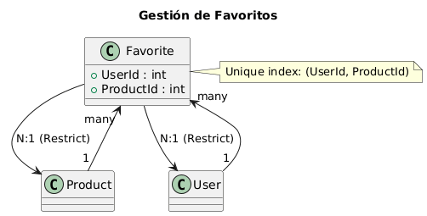

Chat y notificaciones
Este módulo implementa mensajería interna y notificaciones vinculadas al ciclo de un pedido.
Cada OrderChatConversation está asociada 1:1 a un pedido y almacena configuración del chat.
Los OrderChatMessage registran los mensajes enviados dentro de la conversación.
Las Notification mantienen eventos del sistema para los usuarios.
